МИНОБРНАУКИ РОССИИ

Федеральное государственное бюджетное образовательное учреждение высшего образования
НИЖЕГОРОДСКИЙ ГОСУДАРСТВЕННЫЙ ТЕХНИЧЕСКИЙ
УНИВЕРСИТЕТ им. Р.Е.АЛЕКСЕЕВА

Институт радиоэлектроники и информационных технологий
Кафедра Информационная безопасность
вычислительных систем и сетей

«Разработка через тестирование (TDD)».

Отчет
По лабораторной работе №3
по дисциплине
Скриптовые языки программирования

РУКОВОДИТЕЛЬ:
Вайнбаум Д.А.
____________________
(подпись)

СТУДЕНТ:
Ежов И.М.
____________________
(подпись)

С22-СИБ

Работа защищена «___» ____________
С оценкой ________________________

Нижний Новгород 2026

Цель:
Практическое освоение методов модульного тестирования программного кода на языке Python с использованием встроенного модуля unittest на примере реализации шифра Трансфельда для русского алфавита.
Задача:
Разработать набор модульных тестов для ранее реализованных функций transfeld_encrypt и transfeld_decrypt, отвечающих за шифрование и расшифровывание текста по методу Трансфельда.
Тесты должны проверить корректность шифрования и расшифрования, обработку граничных случаев, а также валидацию ключа.
Описание тестируемого функционала:
Тестируемый модуль реализует символьный шифр, основанный напосимвольном сдвиге символов русского алфавита на величины, задаваемые цифровым ключом.​
Используетсяалфавит:"АБВГДЕЁЖЗИЙКЛМНОПРСТУФХЦЧШЩЪЫЬЭЮЯ"
Определены две основные функции:
- transfeld_encrypt(text: str, key: str) ->str — шифрует переданный текст, циклически проходя по цифрам ключа и выполняя положительный сдвиг индекса символа в алфавите. Все буквы переводятся в верхний регистр, прочие символы (пробелы, цифры, знаки препинания) не изменяются.
- transfeld_decrypt(text: str, key: str) ->str — выполняет обратное преобразование, циклически проходя по цифрам ключа, но используя отрицательный сдвиг индекса символа в алфавите.
В функции main() выполняется ввод ключа и текста пользователя, проверка, что ключ состоит только из цифр и не является пустым, затем демонстрируется процесс шифрования и расшифрования.
Требования к модульным тестам:
- Покрытие функционала. Тесты должны проверять работу функций transfeld_encrypt, transfeld_decrypt и валидационной логики для ключа (через вспомогательные проверки или эмуляцию ввода).
- Количество тестов. Не менее 7–8 независимых тестовых сценариев, покрывающих как типичные, так и граничные случаи.
- Типы проверок:
  - корректность сдвига для одиночной буквы и коротких слов;
  - обратимость шифрования (расшифрованный текст совпадает с исходным);
  - обработка пустой строки;
  - сохранение неалфавитных символов (пробелы, цифры, знаки препинания);
  - устойчивость к регистру исходного текста (преобразование к верхнему регистру);
  - корректная обработка длинного текста;
  - корректность поведения при некорректном ключе (наличие нецифровых символов, пустой ключ) — на уровне отдельной функции валидации.
- Инструментарий. Используется встроенный модуль unittest стандартной библиотеки Python с применением основных assert-методов.
- Отчётность. Программа запускает все тесты и выводит в консоль подробную статистику по результатам тестирования (общее число тестов, количество успешных, количество ошибок и провалов) с помощью unittest.TextTestRunner с параметром verbosity=2

Структура набора тестов:
Для тестирования шифра Трансфельда реализован основной класс тестов TestTransfeldCipher, унаследованный от unittest.TestCase.​
Метод setUp()
Метод setUp() выполняется перед запуском каждого теста и инициализирует общие данные:
- создаёт тестовый ключ, состоящий из цифр (например, "123");
- подготавливает несколько типичных текстов (короткие слова, фразы с пробелами, строку с цифрами и спецсимволами, длинный текст);
- сохраняет ссылку на алфавит, используемый в реализациях transfeld_encrypt и transfeld_decrypt.

def setUp(self) -> None:
self.key = "123"
self.simple_word = "привет"
self.phrase = "Привет, мир!"
self.mixed_text = "Тест 123!"
self.long_text = "шифртрансфельда" * 50

Описаниереализованныхтестов:
Было разработано 10 модульных тестов - из них 8 тестов проверяют основнойфункционал шифра, 2 теста - корректность валидации ключа
Описание 8 основных тестов:
№ | Метод теста | Проверяемое свойство | Assert-метод
1 | test_single_letter_shift | Корректность сдвига для одной буквы при простом ключе | assertEqual
2 | test_simple_word_encrypt_decrypt | Обратимость шифрования для короткого слова | assertEqual
3 | test_phrase_with_spaces | Сохранение пробелов и корректная обработка фразы | assertEqual
4 | test_non_alphabet_characters | Сохранение цифр и спецсимволов в процессе шифрования и расшифрования | assertIn, assertEqual
5 | test_empty_string | Корректная обработка пустой строки (результат — пустая строка) | assertEqual
6 | test_case_insensitivity | Нормализация регистра: нижний регистр переходит в верхний при обработке | assertEqual
7 | test_long_text_encrypt_decrypt | Успешное шифрование и расшифрование длинного текста без потери символов | assertEqual, assertTrue
8 | test_invalid_key_validation | Обнаружение некорректного ключа, содержащего нецифровые символы | assertFalse, assertRaises (опц.)

Основные assert-методы unittest:
В ходе тестирования используются базовые методы проверки модуля unittest:
Метод | Назначение | Пример использования
assertEqual(a, b) | Проверка равенства значений | self.assertEqual(original, decrypted)
assertTrue(x) | Проверка истинности логического выражения | self.assertTrue(len(ciphertext) > 0)
assertIn(a, b) | Проверка вхождения элемента в контейнер | self.assertIn('!', decrypted_text)
assertFalse(x) | Проверка ложности выражения | self.assertFalse(is_valid_key('12a'))
assertRaises(e, f) | Проверка генерации ожидаемого исключения | with self.assertRaises(ValueError): f() (опционал.)

Функция запуска тестов и формат отчётности:
Для запуска набора тестов используется отдельная функция run_tests(), которая:
- создаёт загрузчик тестов unittest.TestLoader();
- формирует тестовый набор unittest.TestSuite() и добавляет тесты из класса TestTransfeldCipher;
- запускаеттестычерезunittest.TextTestRunner(verbosity=2);
- после завершения выводит в конце сводную статистику: общее число тестов, количество успешно пройденных, число ошибок и провалов.
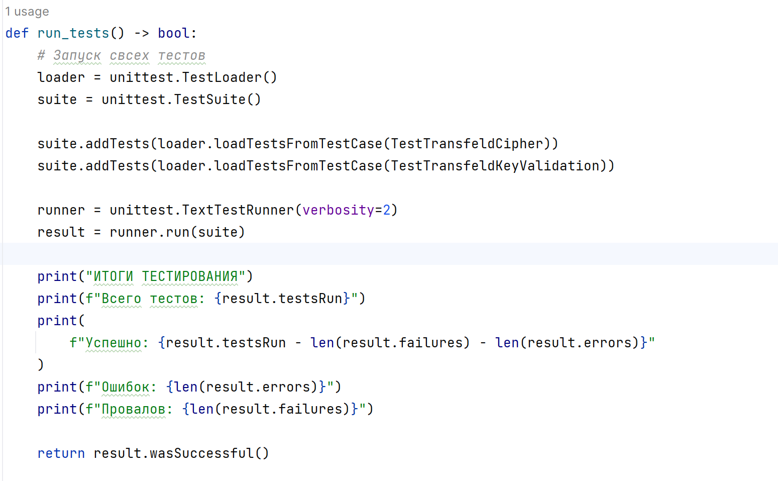
Результаты тестирования:
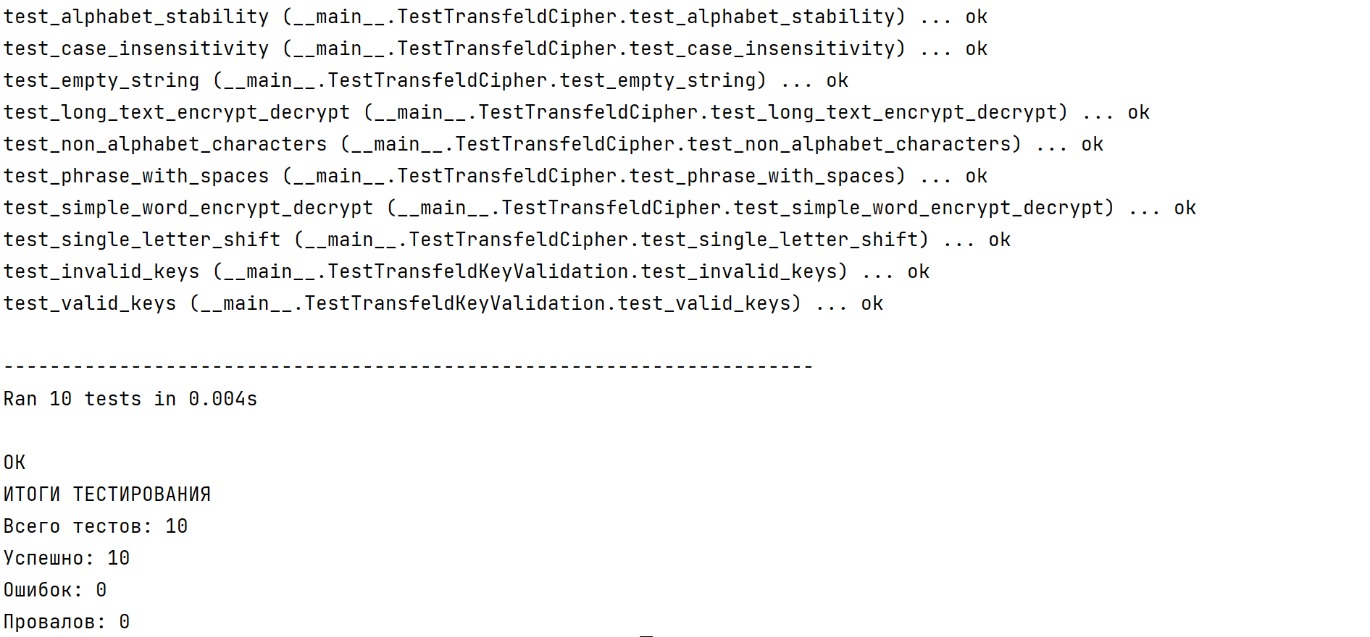
Вывод:
В ходе выполнения лабораторной работы были разработаны и реализованы модульные тесты для функций шифрования и расшифрования по методу Трансфельда на языке Python с использованием модуля unittest.​
Создан набор из 8 основных тестов для функционала шифрования и дополнительных тестов для проверки валидации ключа;
Проверена обратимость шифрования, корректная обработка пустых строк, длинных текстов и неалфавитных символов;
Подтверждена устойчивость алгоритма к различным вариантам регистра входного текста;
Реализована функция автоматизированного запуска тестов с подробной текстовой отчётностью по результатам.
Кодпрограммы:
import unittest
from task1 import (
transfeld_encrypt,
transfeld_decrypt,
is_valid_key,
ALPHABET,
)
class TestTransfeldCipher(unittest.TestCase):
# Набортестов
def setUp(self) -> None:
self.key = "123"
self.simple_word = "привет"
self.phrase = "Привет, мир!"
self.mixed_text = "Тест 123!"
self.long_text = "шифртрансфельда" * 50
def test_single_letter_shift(self) -> None:
# Проверкакорректностисдвигадляоднойбуквы
key = "1"
encrypted = transfeld_encrypt("А", key)
self.assertEqual(encrypted, "Б")
def test_simple_word_encrypt_decrypt(self) -> None:
# Проверкаобратимостидлякороткогослова
encrypted = transfeld_encrypt(self.simple_word, self.key)
decrypted = transfeld_decrypt(encrypted, self.key)
self.assertEqual(self.simple_word.upper(), decrypted)
def test_phrase_with_spaces(self) -> None:
# Проверкасохраненияпробеловиструктурыфразы
encrypted = transfeld_encrypt(self.phrase, self.key)
decrypted = transfeld_decrypt(encrypted, self.key)
self.assertEqual(self.phrase.upper(), decrypted)
def test_non_alphabet_characters(self) -> None:
# Проверкасохраненияцифриспецсимволов
encrypted = transfeld_encrypt(self.mixed_text, self.key)
decrypted = transfeld_decrypt(encrypted, self.key)
# Проверяем, чтонеалфавитныесимволысохранились
self.assertIn("1", decrypted)
self.assertIn("2", decrypted)
self.assertIn("3", decrypted)
self.assertIn("!", decrypted)
self.assertEqual(len(self.mixed_text), len(decrypted))
def test_empty_string(self) -> None:
# Проверкаобработкипустойстроки
encrypted = transfeld_encrypt("", self.key)
decrypted = transfeld_decrypt(encrypted, self.key)
self.assertEqual("", encrypted)
self.assertEqual("", decrypted)
def test_case_insensitivity(self) -> None:
# Проверкаустойчивостикрегиструисходноготекста
lower = "привет"
upper = "ПРИВЕТ"
enc_lower = transfeld_encrypt(lower, self.key)
enc_upper = transfeld_encrypt(upper, self.key)
dec_lower = transfeld_decrypt(enc_lower, self.key)
dec_upper = transfeld_decrypt(enc_upper, self.key)
self.assertEqual(dec_lower, dec_upper)
def test_long_text_encrypt_decrypt(self) -> None:
# Проверкашифрованияирасшифрованиядлинноготекста
encrypted = transfeld_encrypt(self.long_text, self.key)
decrypted = transfeld_decrypt(encrypted, self.key)
self.assertEqual(self.long_text.upper(), decrypted)
self.assertTrue(len(encrypted) == len(self.long_text))
def test_alphabet_stability(self) -> None:
# Проверка, чтовсебуквыалфавитаостаютсявалфавитепослешифрования
encrypted = transfeld_encrypt(ALPHABET, self.key)
for ch in encrypted:
self.assertIn(ch, ALPHABET)
class TestTransfeldKeyValidation(unittest.TestCase):
# Набортестовдляпроверкифункциивалидацииключа
def test_valid_keys(self) -> None:
self.assertTrue(is_valid_key("1"))
self.assertTrue(is_valid_key("123"))
self.assertTrue(is_valid_key("0007"))
def test_invalid_keys(self) -> None:
self.assertFalse(is_valid_key(""))
self.assertFalse(is_valid_key("12a"))
self.assertFalse(is_valid_key("key"))
self.assertFalse(is_valid_key("12 3"))
self.assertFalse(is_valid_key("-123"))
def run_tests() -> bool:
# Запусксвсехтестов
loader = unittest.TestLoader()
suite = unittest.TestSuite()
suite.addTests(loader.loadTestsFromTestCase(TestTransfeldCipher))
suite.addTests(loader.loadTestsFromTestCase(TestTransfeldKeyValidation))
runner = unittest.TextTestRunner(verbosity=2)
result = runner.run(suite)
print("ИТОГИТЕСТИРОВАНИЯ")
print(f"Всеготестов: {result.testsRun}")
print(
f"Успешно: {result.testsRun - len(result.failures) - len(result.errors)}"
)
print(f"Ошибок: {len(result.errors)}")
print(f"Провалов: {len(result.failures)}")
return result.wasSuccessful()
if __name__ == "__main__":
success = run_tests()
exit(0 if success else 1)

